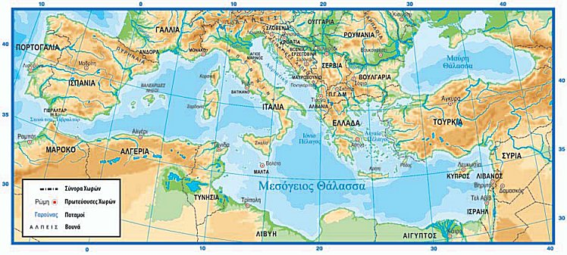
Η θέση της Κύπρου και οι γειτονικές χώρες

1. Παρατήρησε τον πιο πάνω χάρτη και βρες σε ποια θάλασσα βρίσκεται η Κύπρος.
Η Κύπρος βρίσκεται στην ..........................................................................................
2. Μελετώ τον χάρτη, βρίσκω τις γειτονικές χώρες της Κύπρου και τις γράφω πιο κάτω, με μικρά γράμματα.
1. ……………………………………………………
2. ……………………………………………………
3. ……………………………………………………
4. ……………………………………………………
5. ……………………………………………………
6. ……………………………………………………

3. Συμπληρώνω.
Η Κύπρος, έχει γύρω γύρω θάλασσα, είναι ένα ________. Βρίσκεται στην ______________ θάλασσα. Η Ελλάδα, η ___________, η Αίγυπτος, η _________ και ο __________ είναι χώρες _____________ της Κύπρου.

